**İSTENMEYEN OLAY VE İŞ KAZASINI**

**ÖNLEME REHBERİ**

**DİKKAT EDİLECEK HUSUSLAR:**

* İlaç tedavisi uygulaması sırasında tedavi tepsisi ve atık kutusu olmadan tedaviyi gerçekleştirmeme
* Öğretim elamanı/Hemşire ya da öğrencinin işlem yapmadan önce atık kutusunu yanına getirmesi (odada uzakta bir alanda kalmaması)
* Öğrencinin işlemi yaparken işlem basamaklarına uyması
* Öğrencinin işlemi gerçekleştirirken acele etmemesi
* Serviste kontamine olmuş atıkların desk üzeri gibi alanlarda bırakılmaması (Bırakılmış olsa da sorumlu hemşireye haber verilmesi, kontamine atığa dokunulmaması)
* İlaç hazırlama odasında var olan atık kutusunun doluluğunun kontrolünün yapılması eğer dolu ise işlem yapmadan önce sorumlu hemşireye haber verilmesi boşaltılmasının sağlanması

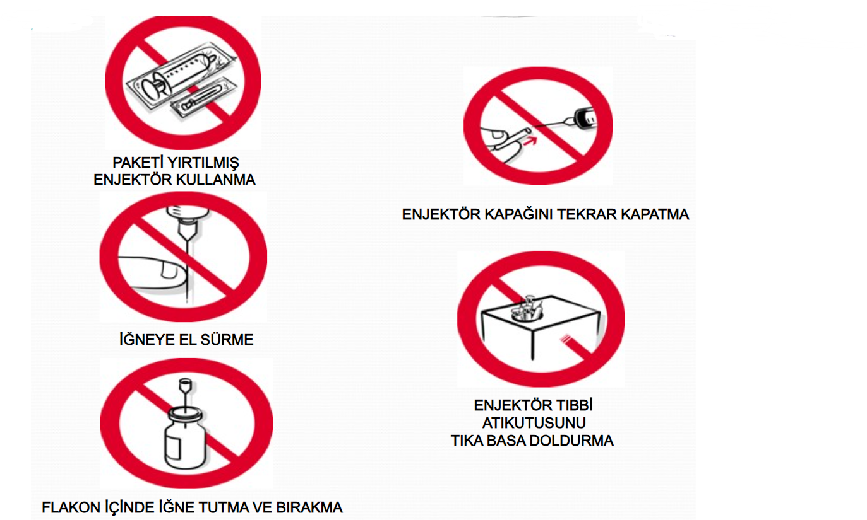 kişi, şahıs, kova, sarı, konteyner içeren bir resim

Açıklama otomatik olarak oluşturuldu

**Kesici-Delici Alet Yaralanması**

Kan vb. vücut materyali ile kontamine olmuş kesici-delici her türlü materyal ile cildin yaralanmasıdır.

**Kesici-Delici Alet Yaralanması ile Bulaşma Riski Yüksek Hastalıklar**

* Hepatit B, Hepatit C ve HIV enfeksiyonu
* Kesici-delici alet yaralanmalarında bu enfeksiyonların bulaşma oranı ve belirtilerin ortaya çıkması için gereken süreler (kuluçka süresi);

|  |  |  |
| --- | --- | --- |
|  | **Bulaşma oranı** | **Kuluçka süresi** |
| **Hepatit B** | %30 | 45-180 gün |
| **Hepatit C** | %3 | 14-180 gün |
| **HIV** | %0.3 | * 1. gün |

**Kesici-Delici alet yaralanmaları en fazla gelişim nedenleri**

* İğnenin kapağının kapatılmaya çalışılması

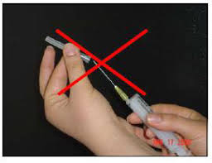

* Kesici-Delici aletlerin yanlış atığa atılması
* Hastaya yapılan her türlü invaziv girişime;
  + Hazırlıksız başlanılması
  + Aceleci davranılması
* Kesici-delici atık kutusunun işlem yerinde bulundurulmaması
* Atıkların, kesici-delici atık kutusuna hemen atılmaması
* Kesici-delici atıkların;
  + Elden ele aktarılması
  + Elde uzun süre bekletilmesi
  + Odalar arası dolaştırılması
  + Olay yerinde bırakılması
  + Dolu kesici-delici atık kutusuna atılmaya çalışılması

**Kesici-delici alet yaralanmalarında ilk olarak yapılması gerekenler**

* Yaralı bölgeyi su ve sabun ile yıkayınız (Tercihen soğuk musluk suyu)
* Cilt antiseptiği %70 alkol ya da %10 povidon iyot ile siliniz
* Yaralı bölgeyi travmatize etmeyiniz (sıkmayın, kanatmayın, emmeyin).
* Öncelikle klinik sorumlu hemşiresine/ klinik hemşiresine ve sorumlu öğretim elemanına bilgi vermelidir.
* İstenmeyen Olay ve İş Kazası Formu (http://hb.sbf.ibu.edu.tr/tr/page/formlar-ve-dilekceler/17135) olayın olduğu gün doldurulmalı ve en geç üç gün içerisinde üst yazı ile öğretim elemanı Bölüm Başkanlığına iletmelidir.

**İş kazası:** İşletmelerde Mesleki eğitim uygulamalarında meydana gelen durumlar (4.sınıf öğrencilerimiz için)

**İstenmeyen Olay:** Bakım dersi uygulamalarında meydana gelen durumlar (2. ve 3.sınıf öğrencilerimiz için)

**Eğer olay iş kazası ise bu durum İSG girişi yapan memura da (Gülcan Çelen) olayın olduğu gün bildirilmeli ve en geç üç gün içerisinde bu evrak mail ile iletilmelidir.**

**İnvaziv girişim yapmadan önce**

**Kesici-Delici atığı nereye atacağını planla**

**TEDAVİ TEPSİNİ VE ATIK KUTUNU İŞLEME BAŞLAMADAN ÖNCE YANINA AL !!!**

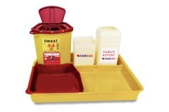

* **İnvaziv işlem sırasında mutlak suretle tedavi tepsisi ve atık kutusu kullan**
* **İğneleri hemen kesici-delici atık kutusuna at**
* **İğneleri enjektörden ayırma**
* **İğneleri eğip bükme**
* **İğneleri işlem yerinde bırakma**
* **Delici alet atık kutularını servis içinde kullanıma uygun, kolay ulaşılabilir, mümkünse işlem yapılan yerin hemen yanında bulundur!**
* **İşlem sırasında aynı iğnenin ya da kesici aletin tekrar kullanılması durumunda malzemenin sterilitesinin bozulmadığından emin ol (katater takılması vb. işlemler sırasında)**
* **Tıbbi ya da evsel atık kutularına (kırmızı ve siyah poşetlere) delici-kesici atıkları atma**
* **Kesici-delici alet atık kutularını en fazla ¾ oranında doldur, ¾’den dolu olan atık kutularının mutlaka değişimini sağla**